西北农林科技大学人力资源管理系统个人信息填报说明

我校人力资源管理系统已经开始试运行，为了准确记录每位教职工的信息，现面向全体教职工开展个人信息的核实与补充工作。该系统内的所有信息将作为学校对教职工管理服务的基本依据，涉及到每位教职工切身利益，请各部门认真组织填报，做好督促及审核工作，使全体教职工能在规定时间内完善个人信息。
一、个人信息填报时间
系统将在2010年6月10日——2010年7月10日向个人开放填报。7月10日晚12点系统关闭进行信息审核，系统关闭后个人不能再进行修改维护。
二、填报内容
人力资源管理系统中每个教职工的个人信息分为两部分：基本信息和扩展信息。职工个人需在系统开放时间内对两部分信息中可自行填写或修改的内容进行补充和完善。
三、个人信息填报流程
系统登录à个人信息填写并保存à提交审核à结束。
四、系统登录分为两种方式
1．通过校园平台登录系统
登录校园信息门户（账户若无法登陆请和网络中心确认）。进入校园信息门户后，点击【办公平台】-->点击【人事管理信息系统】-->进入人事系统首界面（如图1所示）
2．直接通过人事IP访问系统
访问http://rs.nwsuaf.edu.cn/,使用本人工号及密码直接登录人事系统，进入人事系统首界面（如图1所示）。

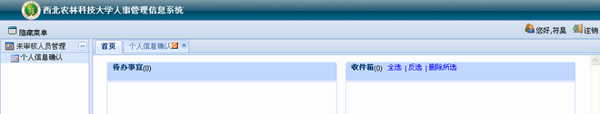
图1
五、个人信息填写
1．基本信息填写并保存
⑴ 点击左侧菜单栏：【未审核人员管理】à【个人信息确认】，界面转到个人信息确认界面（如图2所示）
⑵ 维护个人基本信息，主要信息包括：出生地、籍贯、民族、国籍、所在具体部门等。基本信息维护完成之后点击“保存”按钮。
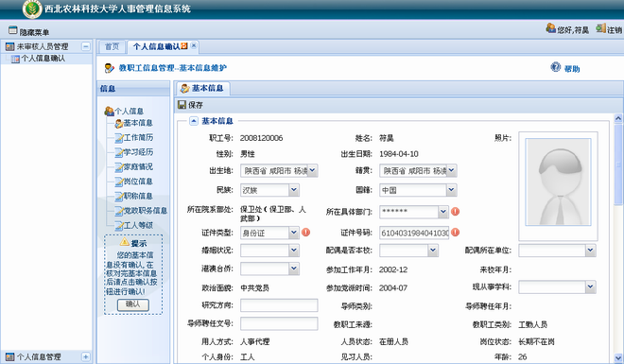
图2
2．扩展信息填写并保存
扩展信息包括：工作简历、学习经历、家庭情况、岗位信息、职称信息、党政职务信息、工人等级7项信息。
⑴ 点击左侧菜单栏：【未审核人员管理】à【个人信息确认】，界面转到个人信息确认界面（如图2所示）
⑵ 点击【工作简历】（如图2），转向工作简历维护界面（如图3）。点击“添加”按钮，进行工作简历信息添加。完成之后点击“保存”。

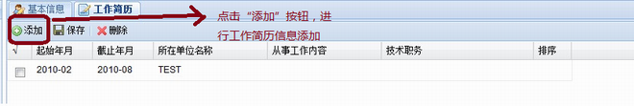
图3
其他扩展信息填写方法同上。
六、提交审核
基本信息和扩展信息已经确认无误，请点击页面左侧的“确认”按钮，进行提交院系审核。（如图4）
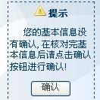
图4
七、填报注意事项
1．基本信息
⑴ 所在具体部门指各单位下二级机构，每位教职工应据实填写自己在本单位的具体所在系、教研室、科等。并由各部门系统管理员负责审核，此信息将作为各部门岗位设置的依据。
⑵ 现从事的学科和研究方向：科教人员均需填写，其他人员可不填。学科填写至二级学科，研究方向填报主要研究方向（限1个方向）。
2．扩展信息
⑴ 工作经历：自参加工作以来的全职工作经历。
⑵ 学历经历：中专及其以上学习经历。
⑶ 岗位信息：必需与基本信息内的岗位信息相一致。
⑷ 职称信息、党政职务信息：当前信息以及以前的职称职务变化过程
⑸ 工人等级：当前信息以及以前的等级变化过程。
八、其他说明
1．如个人照片有误请咨询校园一卡通中心（联系电话：029-87081818 029-87091822）。
2．如发现个人出生年月日、参加工作时间、政治面貌、参加党派时间、导师类别、导师聘任年月、职称信息、岗位信息等有误请在本部门登记。由学院统一报至人事处。
3．如个人信息内学历信息有误，请在在人事处网站“资料下载”栏下载《西北农林科技大学教职工学历学位更改申请表》，按照要求填写后，由所在分管人事工作的领导签字并加盖本单位印章后，持《西北农林科技大学教职工学历学位更改申请表》、学籍档案材料、毕业证和学位证的原件及复印件到人事处人事科办理学历更改手续；获得国外学历的教职工须同时提交《教育部留学服务中心国外学历学位认证书》原件及复印件，方可办理学历学位更改手续。

附件： 表1：职工反映专业技术职务、岗位等信息有误情况汇总表.xls
表2：职工反映党政职务、政治面貌等信息有误情况汇总表.xls
表3：职工反映导师类别、导师聘任年月信息有误情况汇总表.xls

人事处
二○一○年六月九日

